**BCC 265 – Eletronica para Computação**

**Marcos Rodrigues – 14.2.4341**

**Número 1)**

De acordo com a lei dos nós:

* I = I1 + I2

Assim, temos duas malhas.

* Malha 1: 60 = 4I1 + Ri
* Malha 2: BCFEB: 14 = 4I1 - 2I2

Com isso, temos:

I = 8A;

I1 = 5A;

I2 = 3A;

R = 5 Ohms

**Número 2)**

Temos duas malhas:

* Malha 1: Ri2 -10i1= 0
* Malha 2: 2i + 10i1 + 2i + 2i - 12 = 0

Com isso, temos:

I = 1A;

I1= 0,6A;

I2= 0,4A;

R= 15 Ohms

**Número 3)**

Uma bateria de 9V gera uma corrente elétrica que encontra uma ramificação, que começando pelo sentido anti-horário, passa por uma resistência de 100 Ohms, por um diodo e depois um transistor (NPN) que continua a corrente para a bateria de volta, enquanto que pelo sentido horário, ele encontra uma resistência de 2.2k Ohms e ramifica novamente. Em uma ramificação encontra um capacitor de 4,7µF e bifurca novamente encontrando em um ramo um diodo, que leva ao transistor que manda de volta para a bateria, e no outro encontra uma resistência de 22K Ohms e vai de encontro com os outros ramos de volta à bateria, já outro ramo encontra um transistor (NPN) que leva à bateria, e o último ramo leva a uma resistência de 370K Ohms que bifurca um indo para a bateria e o outro para um capacitor de 10µF faz a corrente chegar ao cone do alto falante que com o transformador amplia o sinal emitindo sons. Pós isso volta para a bateria fechando o circuito.

**Número 4)**

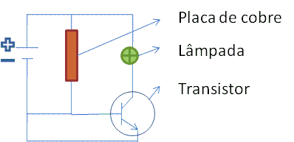

A placa de cobre funciona como um variante de resistência, que ativa a base do transistor permitindo a passagem de corrente, ao diminuir a resistência da placa. Quando chove, a resistência diminui e uma intensidade maior passa pela base, isso permite uma intensidade alta pelo transistor e o brilho da lâmpada irá aumentar, funcionando assim como sensor de chuva.

**Número 5)**

Temos duas malhas:

* Malha 1: 1i + 4i1+ 4 + 1i – 2 = 0
  + i + 2i2 = -1
* Malha 2: 1i2 + 2 + 2i2- 4 - 4i1 = 0
  + i1 - 2i2 = 1

Com isso, temos:

I = -0,2A;

I1 = 0,2A;

I2 = -0,2A;

Corrigindo o sentido das correntes e analisando o ramo solicitado:

Vab = Va – Vb, onde:

Va = 0V e Vb = -3,6V

Logo, **Vab = 3,6V**

**Número 6)**

Temos duas malhas:

* Malha 1: -50 + 30i + 150 + 5i2 + 5i = 0
  + 35i + 5i2 = -100
* Malha 2: 2i + 10i1 + 2i + 2i - 12 = 0
  + 20i1 - 5i2 = 110

Com isso, temos:

I = -2A (Ramo BADE, porém com o valor positivo);

I1 = 4A (Ramo BCFE);

I2 = -6A (Ramo EB, porém com o valor positivo);

**Número 7)**

Req = R1 + R2 + R3 = 120 Ω

* I = U/Req = 0,2ª
* V12 = R1 * i = 10V
* V13 = (R1 + R2)*i = 18V
* V14 = (R1 + R2 + R3) = 24V
* V23 = R2 * i = 8V
* V24 =(R2 + R3) * i = 14V
* V34 = R3 * i = 6V

**Número 8)**

O principio do transístor é controlar a corrente. Ele é montado numa estrutura de cristais semicondutores, de modo a formar duas camadas de cristais do mesmo tipo intercaladas por uma camada de cristal do tipo oposto, que controla a passagem de corrente entre as outras duas. As extremidades são chamadas de emissor e coletor, respectivamente, enquanto que a camada central é chamada de base. Os aspectos construtivos simplificados e os símbolos eléctricos dos transístores são mostrados na figura abaixo. Observe que há duas possibilidade de implementação.

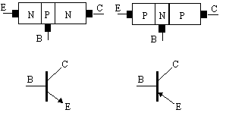

O transístor da esquerda é chamado de NPN e o outro de PNP.

**Número 9)**

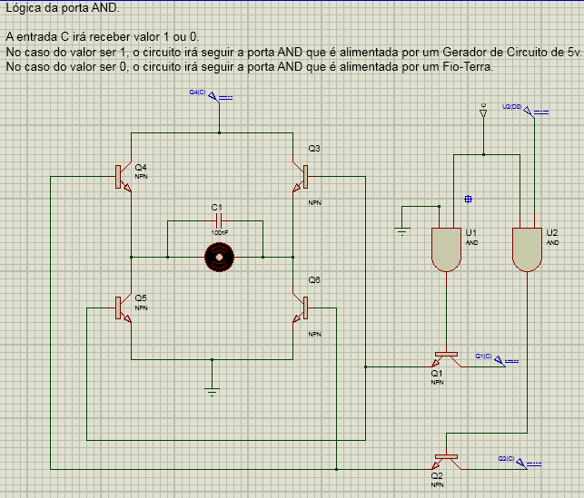

**Número 10)**

Req1 = ( 1/3 + 1/6)-¹ = 2Ω; I = U/Req = 3A U(Req) = 2 * 3 = 6V;

* Resistor 1
  + I1 = 6/3 = 2A
  + U1 = 6V
  + P = 6 * 2 = 12W
* Resistor 2
  + I2 = 6/6 = 1A
  + U2 = 6V
  + P = 6 * 1 = 6W
* Resistor 3
  + I = 3A
  + U3 = 6V
  + P = 6 * 3 = 18W

**Número 11)**

* **FET/MOSFET**

FET  é o acrônimo em inglês de Field Effect Transistor, que, como o próprio nome diz, funciona através do efeito de um campo elétrico na junção. Este tipo de transitor tem muitas aplicações na área de amplificadores (na área linear), em chaves (fora da area linear) ou em controle de corrente sobre uma carga. Os FETs têm como principal característica uma elevada impedância de entrada, o que permite seu uso como adaptador de impedâncias, podendo substituir transformadores em determinadas situações, além disso, são usados para amplificar frequências altas com ganho superior ao dos transistores bipolares.

*O MOSFET*possui normalmente 3 terminais: Porta, Fonte e *Dreno* (ou *Gate, Source e Drain* respectivamente). Há dois tipos essenciais: o canal N e o canal P, e se diferenciam basicamente pela polarização.A corrente a ser fornecida para um circuito, que circulará entre o terminal *Fonte*e o *Dreno* do FET,é controlada pela tensão aplicada no terminal *Porta*. Este último possui uma separação dielétrica dos outros dois, gerando portanto uma corrente quase nula no *gate*, e um campo elétrico que influencia no *Dreno*e no *Fonte.*

* **Transistor UJT**

O UJT é um tipo de transistor que exemplifica consideravelmente os circuitos osciladores, disparadores e temporizadores. O encapsulamento do UJT tem a forma de um transistor comum, entretanto, suas características elétricas são completamente diferentes. Ele é um gerador de pulsos estreitos de alta potência e de curta duração. Assim, pode ser usado tanto em circuitos de chaveamento como em osciladores. Pode ser utilizado em osciladores de baixa frequência, disparadores, estabilizadores, geradores de sinais, dentes de serra e em sistemas.

* **DIAC/TRIAC**

DIAC é um dispositivo semicondutor constituído de dois terminais, funcionando como um diodo bidirecional, passa do bloqueio à condução com qualquer polaridade de tensão aplicada aos seus terminais.

TRIAC é um dispositivo que atua nos dois sentidos de condução da corrente elétrica (bidirecional), o pulso de disparo pode ser positivo ou negativo. O TRIAC tem as mesmas características básicas de comutação que o SCR, porém, exibe estas características em ambas as direções, Isto proporciona aos TRIACs maior simplicidade mantendo eficiência, na elaboração de circuitos controladores de potência em onda completa.

* **SCR**

É um componente eletrônico semicondutos de quatro camadas.Possui geralmente três componentes: Anodo, Catodo e Gatilho. A principal aplicação que os SCR têm é a conversão e o controle de grandes quantidades de potência em sistemas C e CA, utilizando apenas uma pequena potência para o controle. Isso se deve à sua ação de chaveamento rápido, ao seu pequeno porte e aos altos valores nominais de corrente e tensão em que podem operar

* **Diodo Varicap**

Varicap, diodo varicap, é um tipo de diodo que possui uma capacitância variável que é função da tensão à qual ele é submetido. Com a possibilidade de se substituir o pesado e caro capacitor variável por um dispositivo semicondutor que pode ser controlado diretamente por circuitos externos, a sintonia de receptores, transmissores e osciladores torna-se muito mais simples. Neste artigo, veremos, de maneira bastante didática, como funcionam os Varicaps, mostrando alguns tipos comerciais de exemplo e até os circuitos em que eles são usado

**Número 12)**

Lei dos nós; Nó A: i = i1 + i2 = 200 + 100 = 300mA (1)

Nó B: i4 + i5 = i = 300mA (2)

Lei das malhas; Malha CBDC: -120i4 + 60i5 = 0 => i5 = 2i4 (3)

Fazendo (3) em (2) temos: i4 + 2i4 = 300 => i4 = 100mA

Substituindo em (3): i5 = 200 mA

Nó D: i5 = i3 + i2 => 200 = i3 + 100 => i3 = 100.

**Logo, i3 = 100mA i4 = 100mA e i5 = 200mA**

**Número 13)**

1. Nada extraordinário ocorre, apenas a energia segue seu trajeto até a terra.
2. Ocorre um curto. A corrente encontra um caminho mais rápido para a terra.
3. Retorna a condição inicial.

**Número 14)**

Se ligarmos dois transistores do mesmo tipo (PNP ou NPN) da forma indicada na figura poderemos ter um circuito em que a amplificação final será o produto das amplificações dos transistores usados.

Pode fabricar num mesmo invólucro dois transistores já ligados desta forma, de modo a termos um "super transistor" ou um transistor "Darlington", conforme mostra a figura

Os transistores Darlington são muito úteis quando se deseja alta amplificação, já que o segundo transistor do par pode ser feito de modo a conduzir correntes intensas. Assim, os Darlingtons de Potência podem controlar correntes muito intensas a partir de sinais fracos. O aspecto externo de um transistor Darlington é o mesmo de um transistor comum.